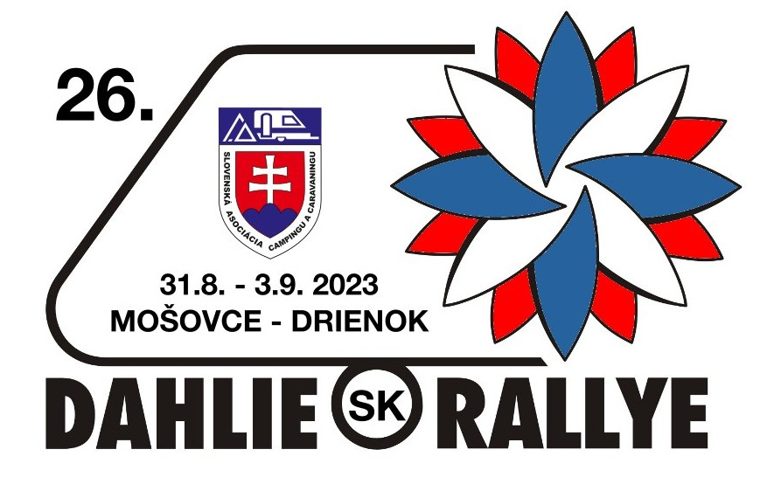
Prihl.čís
26. DAHLIE RALLYE RZ Drienok Mošovce Slovensko
Prihláška / Zgloszenie / Jelentkezés / Booking

Priezvisko
Nazvisko
Családnév
Family Name
Meno
Imię
Keresztnév
First Name
Dátum narodenia
Data urodzenia
Születési dátum
Date of Birth
Číslo preukazu
Dovodu osobitego
Kártya száma
Passport number

Ulica, číslo / ulica, numer /Utca, szám / Street &Nr.
Štát / Paňstwo / Ország / / Country
Klub / Družyna / Klub / / Club

e

Číslo karty CCI / CCI Kártya / CCI nr. /
PSČ, mesto / PNA, miasto / Irány, város / Postal Code, Town
0000

Dátum príchodu / Pryjazd w dniu
Erkezési / Date of arrival
E-mail:

@
 |  |  |  | 
Dátum odchodu / Wyjazd w dniu
Elutázási / Date of departure
Karavan
Przyczepa
Utánfutó
Caravan
Obytné auto
Kamper
Lakókoci
Camper
Stan
Namiot
Sátor
Tent



Poplatok za posádku / dvaja dospelí, dve deti do 16 rokov, auto, stan, karavan, motokaravan  Oplata za zaloge / 2 osoby dorosle, 2 dzieci do 16 lat, samochód, namiot, przyczepa, camper,  Legénységi dij / 2 felnőtt, 2 gyermek 16 éves, autó, sátor, utánfutó, lakókocsi,  Fee for the crew /two adults, Children under to 16 years, car, motor caravans. | 60 €

Ďalšia osoba nad 12 rokov ∗ Kolejna osoba powyžej 12 lat. ∗ További egy 12 év feletti szémely ∗ Another person over 12 years | 20 € | X |  |  | €

Deti do 12 rokov. ∗ Dzieci ponižej 12 lat. ∗ 12 év alatti gyerekek. ∗ Children up to 12 years. | Gratis

Autobusový výlet „A” ∗ Wycieczka autokarowa „A” ∗ Autóbusz kirándulás „A” ∗ Bus trip „A” | 25 € | X |  |  | €
Pre prihlášky zaslané po 01.08.2023 je prirážka ∗ Za zgloszenia wyslane po 01.08.2023 naliczana jest doplata ∗ A 2023.08.01. után beküldött jelentezéseket késedelmi díj terheli
∗ For applications submitted after 1.8.2023, additional price is charged
20 %
Termín zaslania prihlášok / Jelentkezési határidő : 30.07.2023
Rezervácia miest bude do piatka 01.09.2023, 17.00 hod.
A foglalás pénteken, szeptember 01-én, 17.00 óráig tart. * Rezerwacja nastąpi do piątku 01.09.2018, godz. 17.00.
Prihlášky zašlite mailom na adresu ∗ Prosze wyslač zgloszenier e-mailem na adres ∗ A jelentkezést az alábbi e-mail címre várjuk :
dahlierally2023@gmail.com www.dahlie.sacc.sk
SACC, Mládežnícka 2481/35, 017 01 Považská Bystrica, Slovakia
SUMA
TOTAL

Prihlasujem sa na 26. Dahlie rallye a prijímam podmienky organizátora. Organizátor nezodpovedá za škody na zdraví a majetku účastníkov v súvislosti s akciou.

Ezennel jelentkezem a 26. Dahlie rallye-re és elfogadom a szervező feltételeit. A szervező nem vállal felelősséget a résztvevők rendezvénnyel kapcsolatos egészégügyi és anyagi káraiért.

Zglaszam sie do 26. Dahlie rallye i akceptuje warunki organizatora. Organizator nie ponosi odpowiedzialnosci za szkody na zdrowiu i mieniu uczestników poniesione w zwiazku z impreza. I register for the 26th Dahlie rallye (DR) and accept the terms and conditions of the organizer. The organizer is not liable for damage to health and property of the parties in connection with the action.

Podpisom súhlasím so spracovaním osobných údajov. Podpisując wyrażam zgodę na przetwarzanie danych osobowych.
Az aláírással hozzájárulok a személyes adatok kezeléséhez. By signing, I agree to the processing of personal data
Podpis / Aláirás / Signature

Dátum / Data / Date

Autobusový výlet „B” ∗ Wycieczka autokarowa „B” ∗ Autóbusz kirándulás „B” ∗ Bus trip „B” | 25 € | X |  |  | €

Pre prihlášky zaslané po 1.8.2023 je prirážka. ∗ Za zgłoszenia wysłane po 1.8.2023 naliczana jest dopłata. ∗ A 2023.8.1. után beküldött jelentkezéseket késedelmi díj terheli. For applications submitted after 1.8.2023, additional price is charged | 20 % | Suma  Total |  | €

Prihlasujem sa na 26. Dahlie rallye a prijímam podmienky poriadateľa. Poriadateľ nezodpovedá za škody na zdraví a majetku účastníkov v súvislosti s akciou.

Zgłaszam się do 26. Dahlie rallye i akceptuję warunki organizatora. Organizator nie ponosi odpowiedzialności za szkody na zdrowiu i mieniu uczestników poniesione w związku z imprezą.

Ezennel jelentkezem a 26. Dahlie rallye-re és elfogadom a szervező feltételeit. A szervező nem vállal felelősséget a résztvevők rendezvénnyel kapcsolatos egészségügyi és anyagi káraiért.

I register for the 26th Dahlie rallye (DR) and accept the terms and conditions of the organizer. The organizer is not liable for damage to health and property of the parties in connection with the action.
Prihlášku pošlite na adresu
Zgłoszenie proszę wysłać na adres Jelentkezési lapot küldje a címre
Please send the application form

SACC
Mládežnícka 2481/35
017 01 Považská Bystrica Slovakia

e.mail: dahlierally2023@gmail.com

Podpisom súhlasím so spracovaním osobných údajov. Podpisując wyrażam zgodę na przetwarzanie danych osobowych.
Az aláírással hozzájárulok a személyes adatok kezeléséhez.

Dátum/ Data/Dátum/ Date Podpis/ Podpis/Aláíras/Signature

 |  |  | v.r. | www.dahlie.sacc.sk

